Отчет о проведенных мероприятиях в рамках социальной кампании «Марафон детской дорожной безопасности».
31 июля 2017 года в рамках тематической недели «Безопасность дорожного движения» (утвержденной программой на летний оздоровительный период) для каждой возрастной группы были запланированы различные мероприятия, в процессе которых закреплялись и формировались знания детей о правилах дорожного движения. Начиная с младшей группы были проведены беседы: «О правилах поведения в транспорте», в средней группе «Правила дорожные- правила надежные», в старшей группе «Правила для пешеходов и пассажиров». Показ мультфильма «Азбука безопасности на дороге» из уроков тетушки Совы вызвал у детей много впечатлений, малыши вспомнили правила поведения в транспорте, как переходить дорогу и.т.д.
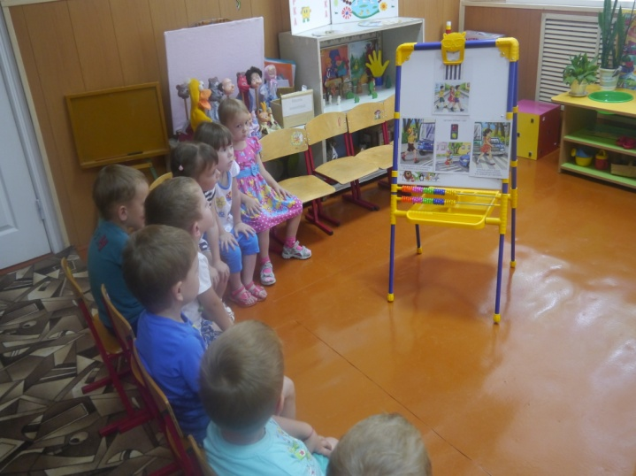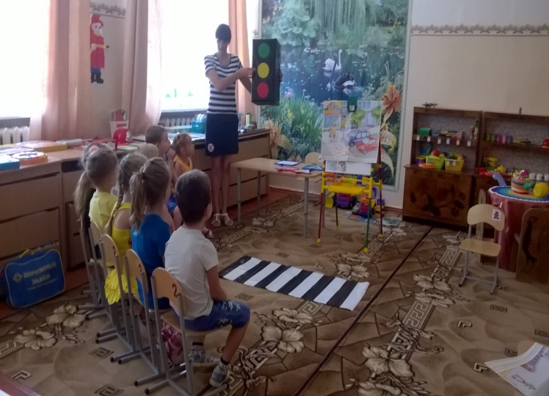

Педагогами младшей группы была организованна сюжетная игра «Обучение Буратино правилам поведения в общественном транспорте».
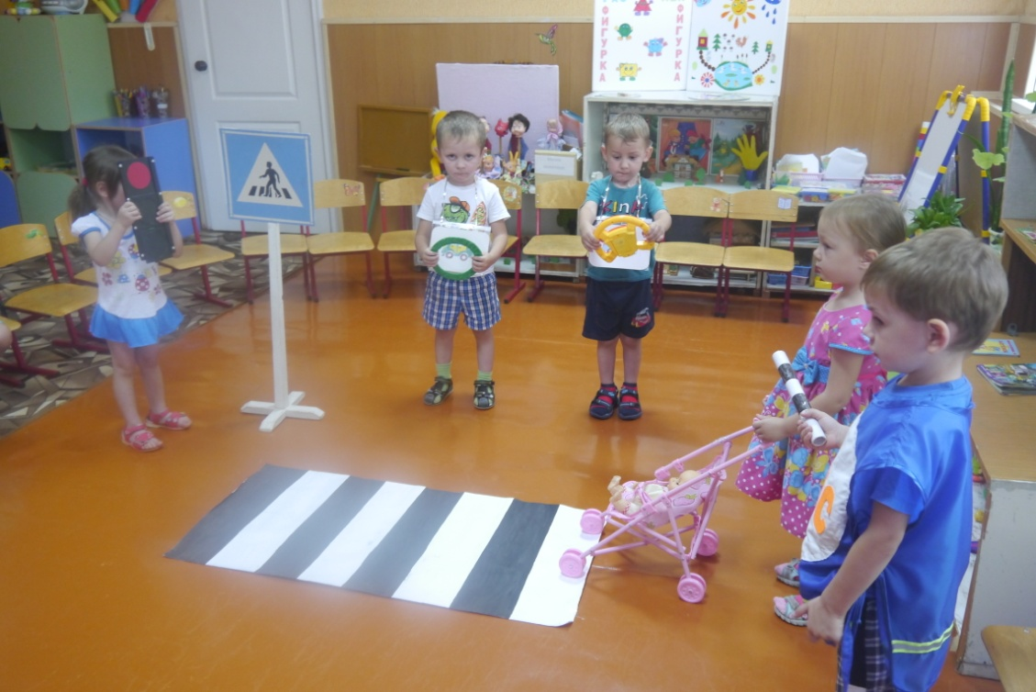

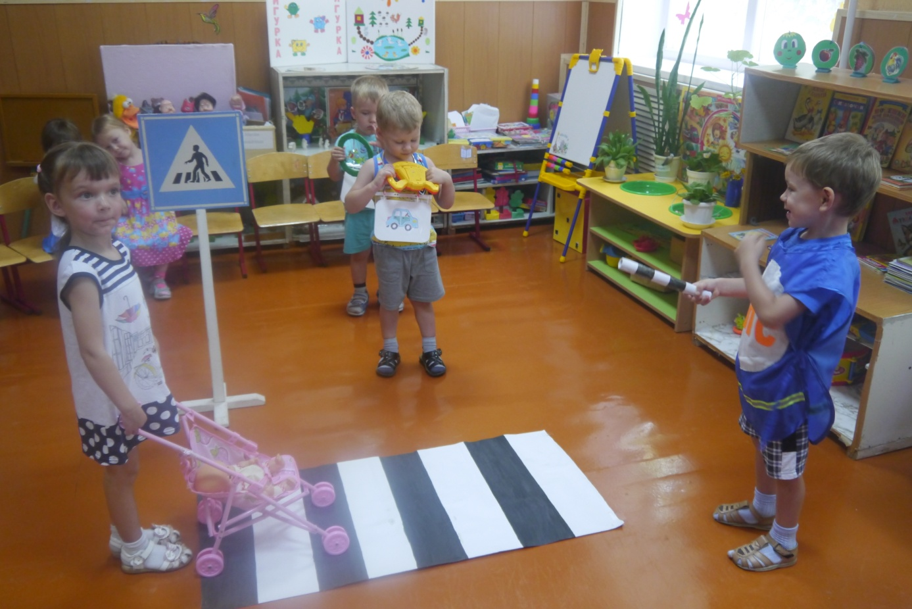

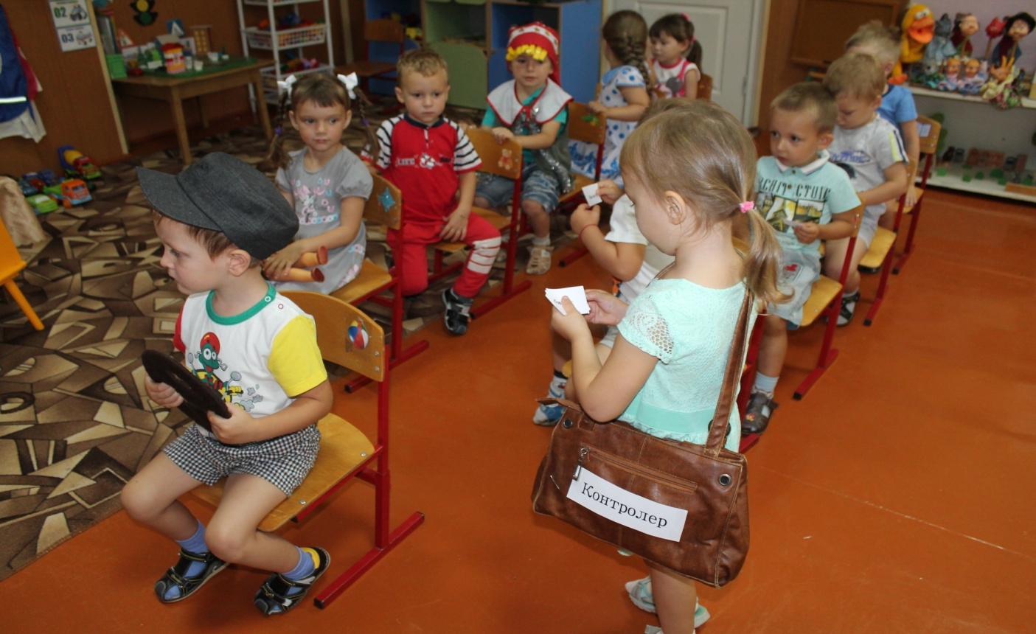

В средней группе очень интересно была проведена сценка «Лесная школа дорожных наук», в старшей группе был проведен конкурс-викторина «Наш друг-Светофор». 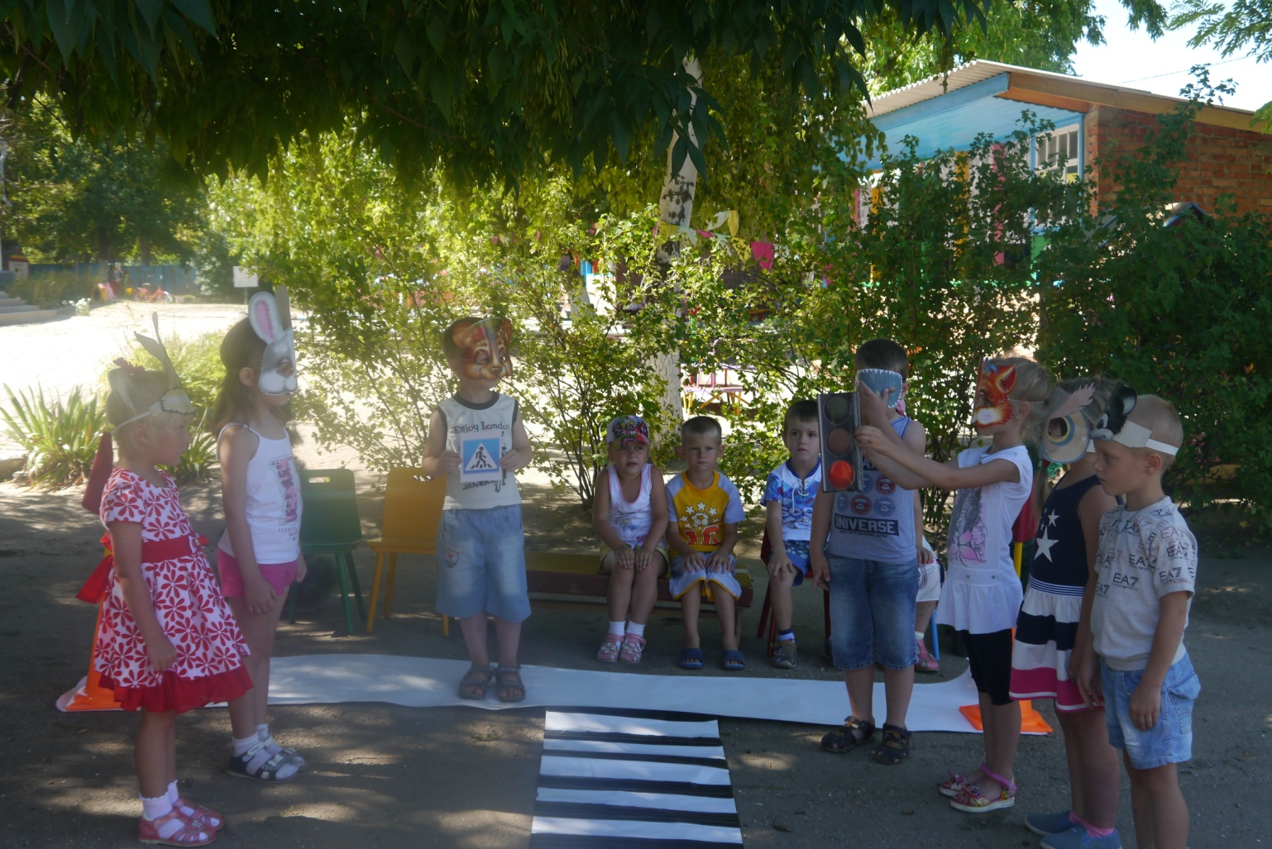

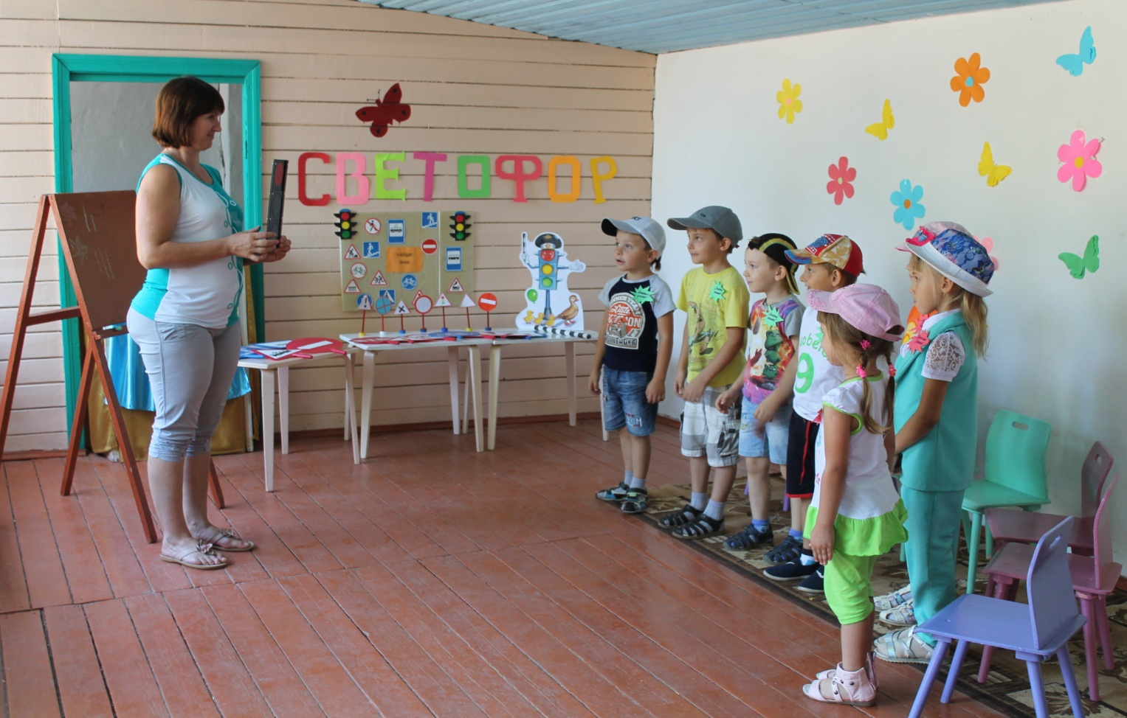
Знания детей правил дорожного движения закреплялись в ходе подвижных игр: «Поезд», «Воробушки и автомобиль», «Стоп!», «Найди свой гараж», «Светофор», «Цветные автомобили» и др., в настольных дидактических играх: «Светофор», «Наши друзья – дорожные знаки», «Дорожная азбука».
